Centro Educacional
Fernando de Aragón
Dpto. Naturaleza
Gloria Luna Norambuena

GUIAS DE RECICLAJE

7° BASICOS 2021

Nombre_______________________________________________________________

Curso ________________________________________________________________

Fecha ________________________________________________________________

Rut. _________________________________________________________________

Pts. __________________________________________________________________

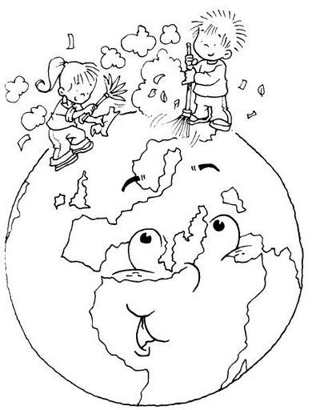

GUIA N° 1 “ESTADOS DE LA MATERIA”

ACTIVIDAD: ESTADOS DE LA MATERIA
Lee el fragmento sobre los estados de la materia y luego desarrolla la actividad:
La materia se presenta en tres estados o formas de agregación: sólido, líquido y gaseoso.
Dadas las condiciones existentes en la superficie terrestre, sólo algunas sustancias pueden hallarse de modo natural en los tres estados, tal es el caso del agua.
La mayoría de sustancias se presentan en un estado concreto. Así, los metales o las sustancias que constituyen los minerales se encuentran en estado sólido y el oxígeno o el CO₂ en estado gaseoso:
LOS SÓLIDOS se caracterizan por tener forma y volumen constantes. Esto se debe a que las partículas que los forman están unidas por unas fuerzas de atracción grandes de modo que ocupan posiciones casi fijas.
En el estado sólido las partículas solamente pueden moverse vibrando u oscilando alrededor de posiciones fijas, pero no pueden moverse trasladándose libremente a lo largo del sólido.
Las partículas en el estado sólido propiamente dicho, se disponen de forma ordenada, con una regularidad espacial geométrica, que da lugar a diversas estructuras cristalinas.
Al aumentar la temperatura aumenta la vibración de las partículas:
LOS LÍQUIDOS, al igual que los sólidos, tienen volumen constante. En los líquidos las partículas están unidas por unas fuerzas de atracción menores que en los sólidos, por esta razón las partículas de un líquido pueden trasladarse con libertad. El número de partículas por unidad de volumen es muy alto, por ello son muy frecuentes las colisiones y fricciones entre ellas.
Así se explica que los líquidos no tengan forma fija y adopten la forma del recipiente que los contiene. También se explican propiedades como la fluidez o la viscosidad.
En los líquidos el movimiento es desordenado, pero existen asociaciones de varias partículas que, como si fueran una, se mueven al unísono. Al aumentar la temperatura aumenta la movilidad de las partículas (su energía).
LOS GASES, igual que los líquidos, no tienen forma fija pero, a diferencia de éstos, su volumen
tampoco es fijo. También son fluidos, como los líquidos.
En los gases, las fuerzas que mantienen unidas las partículas son muy pequeñas. En un gas el número de partículas por unidad de volumen es también muy pequeño.
Las partículas se mueven de forma desordenada, con choques entre ellas y con las paredes del recipiente que los contiene. Esto explica las propiedades de expansibilidad y compresibilidad que presentan los gases: sus partículas se mueven libremente, de modo que ocupan todo el espacio disponible. La compresibilidad tiene un límite, si se reduce mucho el volumen en que se encuentra confinado un gas éste pasará a estado líquido.
Al aumentar la temperatura las partículas se mueven más deprisa y chocan con más energía contra las paredes del recipiente, por lo que aumenta la presión

1.- Escribe tres características de los sólidos, líquidos y gaseosos
SÓLIDOS | LIQUIDOS | GASEOSOS

2.- completa el siguiente esquema:
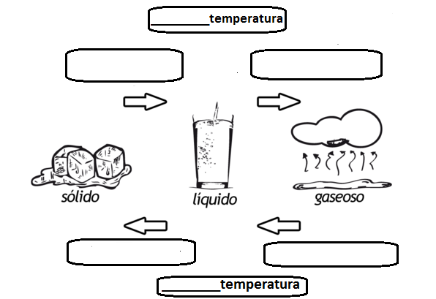

2.- Lee atentamente las definiciones y, luego completa el crucigrama:
A.- Proceso en que un sólido cambia a estado liquido
B.- Proceso en que las partículas de la superficie de un líquido pasan a estado gaseoso
C.- Estado de la materia en el que las partículas se encuentran ordenadas y muy juntas unas de otras, vibrando
continuamente sin cambiar de posición.
D.- Proceso en que una sustancia en estado sólido pasa a estado gaseoso
E.- Estado de la materia en que las partículas tienen la capacidad de moverse continuamente de una parte a otra.
F.- Cambio de una sustancia del estado gaseoso al líquido.

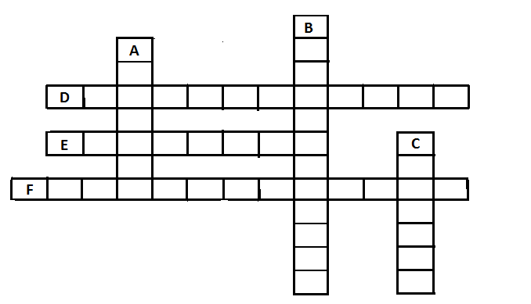

GUIA N° 2 “ENERGÍA Y SUS TRANSFORMACIONES”
LA ENERGIA SE TRANSFORMA
1.- Observa las fotografías y responde:

a.- ¿Qué tipo de energía se representan en las imágenes?___________________________________
_____________________________________________________________________________

b.- ¿Cuáles se obtienen de recursos energéticos renovables? ________________________________

c.-¿Cuáles de no renovables?_______________________________________________________

Pozo petrolero | Molino de viento | Represa | Panel solar

2.- Qué transformaciones de energía suceden al utilizar los artefactos o aparatos de las imágenes? Identifica cada artefacto con el número que le corresponda.

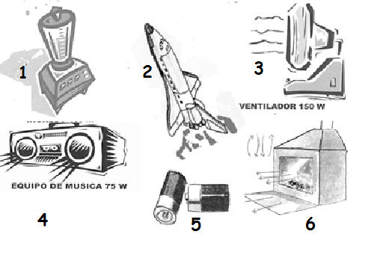
( ) Energía eléctrica a energía eólica.

( ) Energía eléctrica a energía sonora.

( ) Energía química a energía cinética.

( ) Energía química a energía eléctrica.

( ) Energía química a energía calórica.

( ) Energía eléctrica a energía cinética.

3. Estas tres secuencias de dibujos muestran una serie de transformaciones energéticas que van desde que se produce la energía hasta que se consume. Ordénalas en orden cronológico hasta construir la secuencia lógica.
A | B | C | D | E

RESPUESTAS:

GUIA N° 3 “SISTEMA REPRODUCTOR”
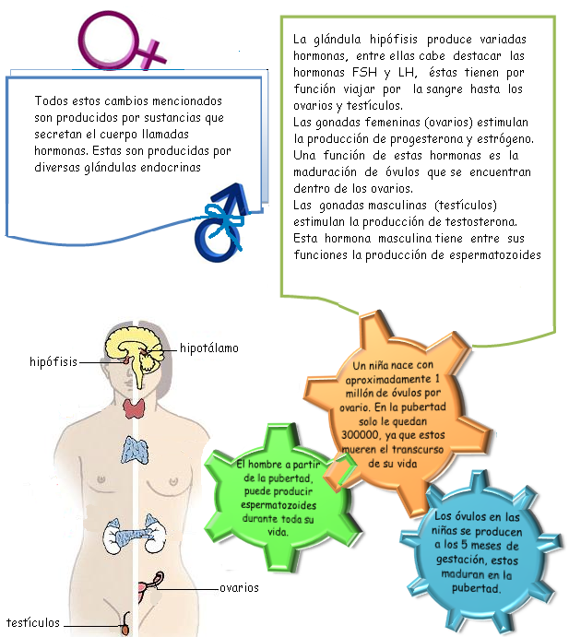
1.- Lee con atención, luego completa el mapa conceptual y conteste las siguientes

Completa el siguiente mapa conceptual (6 pts.)
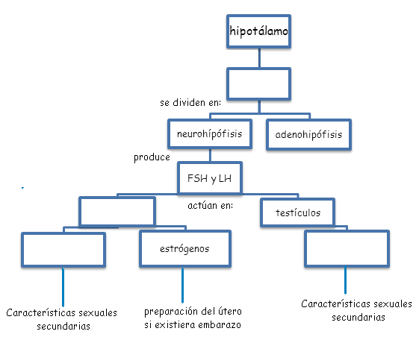

Preguntas:

a) ¿Qué nombre reciben las hormonas femeninas?_____________________________________________________________
_____________________________________________________________________

b) ¿Qué nombre reciben las hormonas masculinas?_________________________________
______________________________________________________________________

2.- Clasifican los siguientes cambios que se producen en la pubertad, según corresponda, M si es masculino, F si es femenino o A si es de ambos sexos. (11pts.)

a) Desarrollo de vello facial (bigote y barba)  b) parición de vello púbico  c) Aumento de la estatura  d) Ensanchamiento de las caderas  e) Cambio de la voz (se hace más grave)  f) Crecimiento de los órganos genitales  g) Desarrollo de la musculatura  h) Aparición del acné (espinilla)  i) Crecimiento del vello axilar  j) Desarrollo de las mamas  k) Distribución de grasa en caderas y muslos | ______________________  ______________________  ______________________  ______________________  ______________________  ______________________  ______________________  ______________________  ______________________  ______________________  ______________________
3.- Copia y completa el siguiente cuadro (23 pts):

ESTRUCTURA | FUNCION | ESTRUCTURA FEMENINA O MASCULINA
 | Bolsa de piel rugosa que rodea y protege los testículos
Conducto deferente
 | Fabrican ovocitos y hormonas sexuales
 | Deposita el semen en la vagina | Estructura masculina
Próstata

útero

Vagina
Testículos

 | Comunican los ovarios con el útero
 | Secretan líquido seminal que sirve de alimento y transporte a los espermatozoides
 | En él se almacenan y maduran los espermatozoides, adquiriendo movilidad y su estructura definitiva
 | Se extiende a lo largo del pene. Conduce y expulsa el semen y la orina.

4.- Complete los dibujos con el nombre de los órganos especializados:
- En mujeres: útero, trompas de Falopio u oviductos, ovarios, vulva y vagina (5pts.)

- En hombres: Próstata, vesículas seminales, pene, conductos deferentes, epidídimo, testículos, uretra y vejiga (8 pts.)
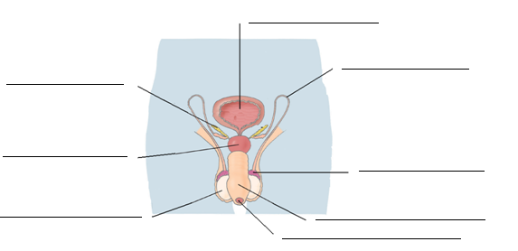

5.- Observa las siguientes imágenes luego responde las siguientes preguntas (6 pts.):

IMAGEN A | IMAGEN B

- ¿Qué célula observas en la imagen A? indica dos características_________________________________________________________________________________________________________________________

- ¿Qué célula observas en la imagen B? indica dos características__________________
____________________________________________________________________________________________________________________________________

6.- Complete las frases con la palabra que corresponda (13 pts.):
hormonas sexuales – ovulación – desintegra – menstruación – útero – óvulos – ovario – sangre – elimina – albergar al bebé- embrión- vagina – trompas de Falopio

  - El ______________ es un órgano hueco, con forma de pera invertida, que posee paredes gruesas y musculosas, y tiene como principal función durante el embarazo ______________________
  - De cada extremo de la parte superior del útero salen las ___________________________ que terminan, una en cada ovario.
  - La función principal de los ovarios es producir ________________ que determinan la aparición de los caracteres sexuales femeninos, y producir los gametos o células sexuales femeninas llamadas ____________________
  - La ________________ es el proceso por el cual el ovocito u óvulo inmaduro (termina de madurar sólo si es fecundado) pasa desde el ______________ hacia la trompa de Falopio.
  - Mientras el óvulo avanza por las trompas de Falopio, las paredes del útero se han ido engrosando y enriqueciendo con ________________ para recibir a un _______________________.
  - Si el óvulo no es fecundado, éste se _________________, el tejido que se había preparado para recibirlo se _______________________ a través de la _______________ y se produce la ________________

